Project Start Report

“人民旅游网站”项目立项报告

Prepared by  制定 | 朱钰雯 | Date  日期 | 2017-05-09
Reviewed by  评审 | 易景 石梅秋 | Date  日期 | 2017-05-11
Approved by  批准 |  | Date  日期

Revision Record修订记录
Date  日期 | Revision Version  修订版本 | Change Description  修改描述 | Author  作者
2017-05-09 | 1.0 | 第一版本 | 朱钰雯

目录
1 Project Proposal 项目提出 2
1.1 Project Brief 项目简介 2
1.2 Project Goal 项目目标 2
1.3 System Scop 系统边界 2
1.4 Estimated Effort 工作量估计 2
2 Team building and Schedule 开发团队组成和计划时间 2
2.1 Project Team 开发团队 2
2.2 Project Plan 计划时间 3
3 sks Evaluating and Mitigating 风险评估和规避 3
3.1 Technical Risks 技术风险 3
3.2 Management Risks 管理风险 3
3.3 Other Risks 其他风险 3

1 Project Proposal 项目提出
Project ID  项目编号 | Project Name  项目名称
A1-001 | 人民旅游网

1.1Project Brief 项目简介

我们开发的这个项目是关于旅游购票的一个网站，在现阶段社会人们的生活节奏快速，因此旅行也成为了一件什么麻烦的事情。我们网站已为您精心挑选好各大优秀商家，也可在网站中进行购买车票、酒店预订、目的地攻略、团购等服务为你提供。在家中就可以安排好旅行流程。

1.2Project Goal 项目目标

旅游网站主要为了方便人们的出行，在我们的网站中会提供网上订票服务，可以买到火车票、飞机票、邮轮，还有租车预订。目的地攻略，会为你推荐城市旅游排行榜，可以自己进行行程安排。以及酒店的推荐，提前预订方便入住。还有旅游团团购推荐，跟团旅行更方便。每次进行购票后会有积分赠送，到达一定积分可以参与抽奖兑换现金等活动。

1.3 System Scop 系统边界

功能结构图

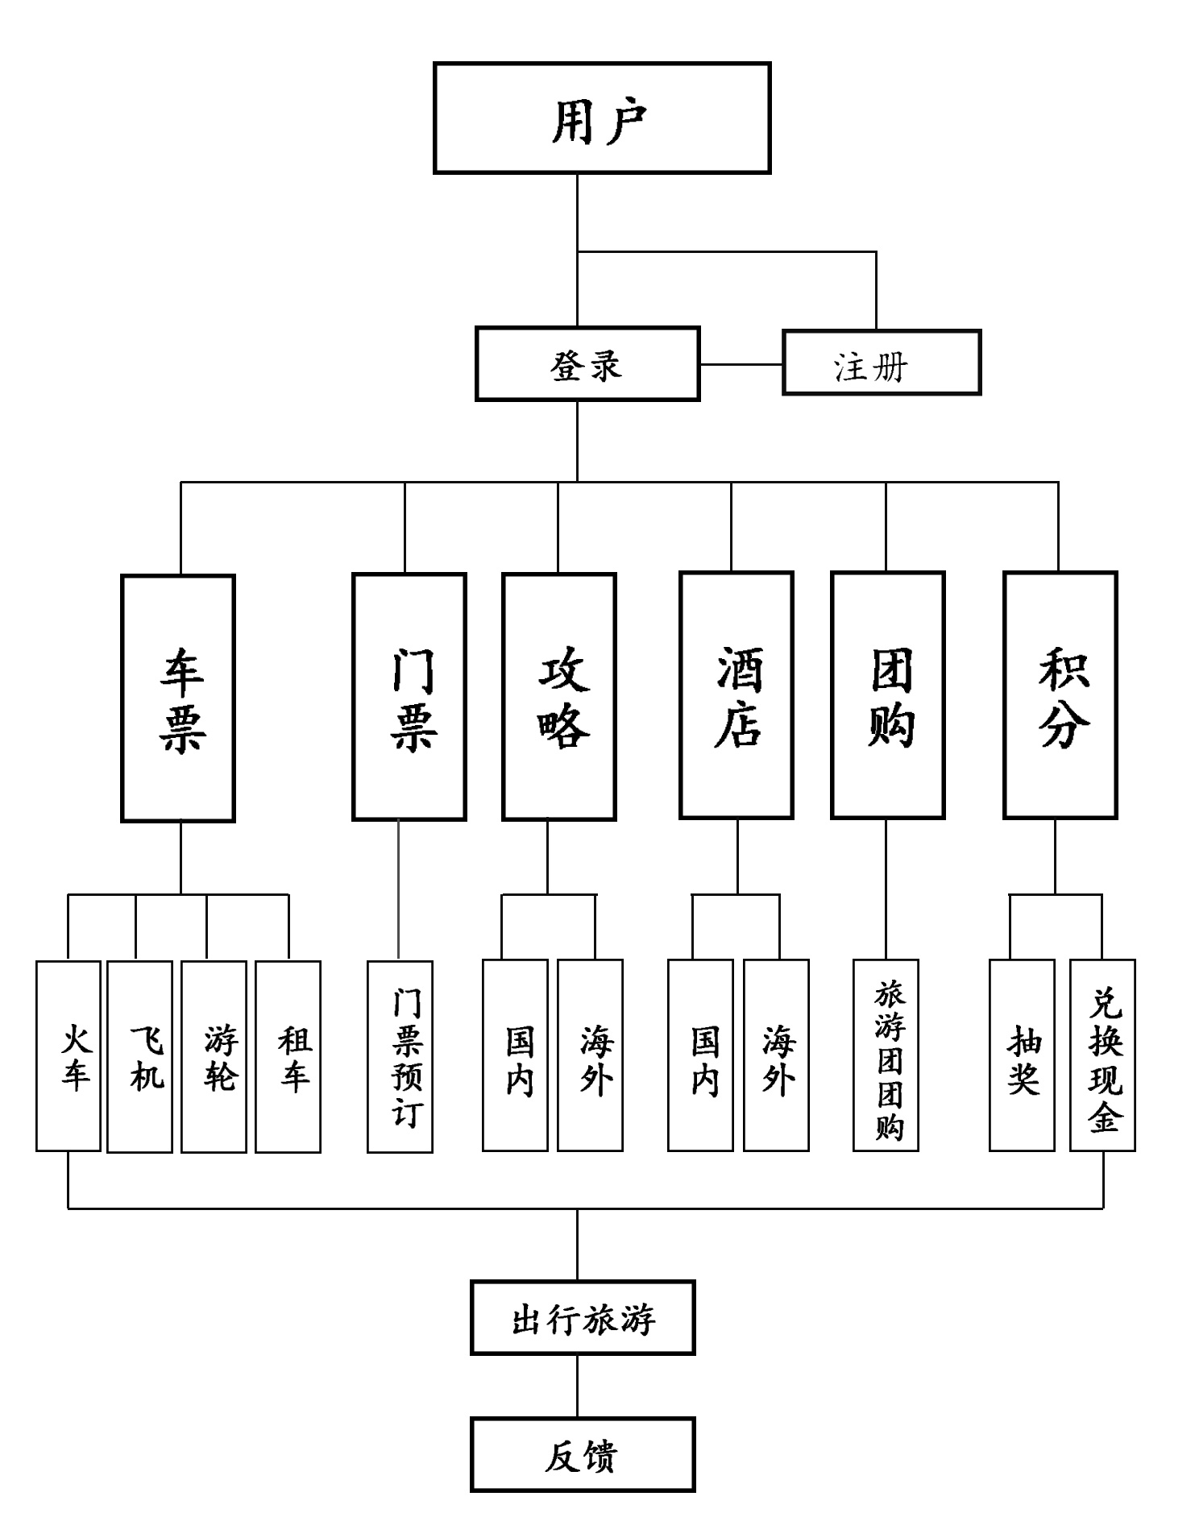
人民旅游网
用 户
管理员

用户层结构图

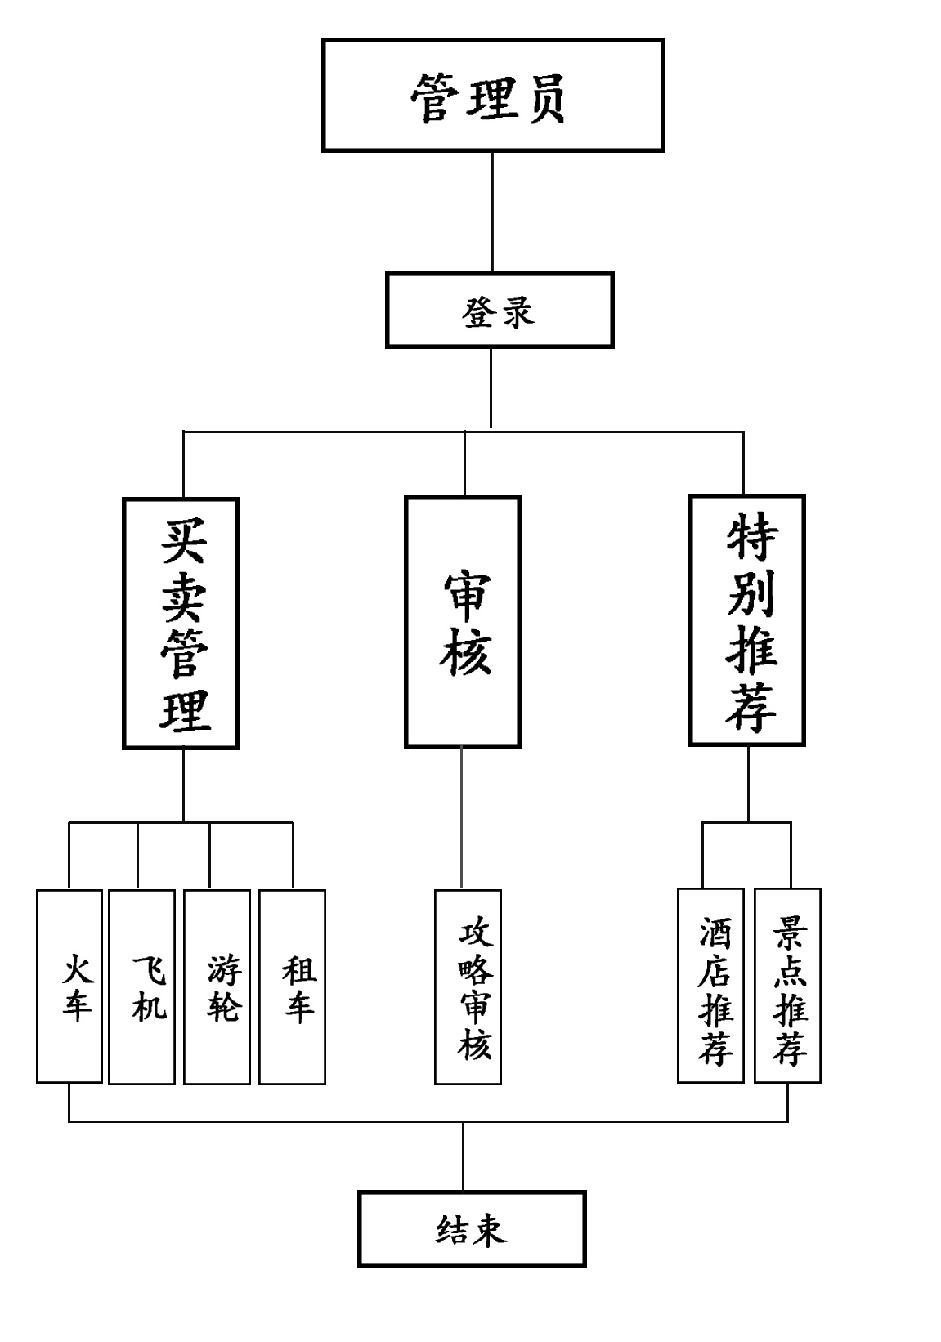

管理层结构图

1.4 Estimated Effort 工作量估计
模块 | 子模块 | 工作量估计（课时） | 说明
登录注册 | 登录 | 1 | 登录
 | 注册 | 1 | 注册
车票购买 | 火车票 | 1 | 车次的查询，火车票的购买。
 | 飞机票 | 1 | 航班的查询，飞机票的购买。
 | 租车 | 1 | 当地租车公司的查询，租车预订。
 | 邮轮 |  | 船票的查询，船票的购买。
门票 | 景点门票预订 | 1 | 景点的推荐，景点门票预订。
攻略 | 国内外旅游攻略 | 1 | 国内外旅游攻略介绍，安排行程。
酒店 | 国内外酒店预订 | 1 | 国内外酒店推荐，国内外酒店预订。
团购 | 旅游团团购 | 1 | 旅游团的推荐以及预订。
积分 | 兑换以及抽奖 | 1 | 积分到达一定程度，可以兑换以及抽奖。
管理员 | 买卖管理 | 1 | 对于车票酒店的管理。
 | 审核 | 1 | 攻略的审核。
 | 特别推荐 | 1 | 对于特价产品，攻略的特别推荐。

2 Team building and Schedule 开发团队组成和计划时间

2.1 Project Team 开发团队
Team  团队成员 | Name  姓名
Project Manager  项目组长 | 袁大勇
Project Team Member  项目成员 | 杨世林 朱钰雯 陶玉婷

2.2 Project Plan 计划时间
项目计划：2017年5月9日 – 2017年6月9日

3 sks Evaluating and Mitigating 风险评估和规避

3.1 Technical Risks 技术风险
(1)基本知识还没有学，担心组员无从下手。
(2)项目的步骤没有理清，做起来模糊，花费较多的时间。
(3)平时的基本知识没有学好，导致做项目的时候有些吃力。
Resolution 解决:
(1)技术没有生来就会的，需要了解大概的知识，加强自学能力，大致的了解一下这个项目的流程。
(2)小组开会大家一起讨论或者向讲师询问，将大致的流程了解清楚。
（3）组员的技术活没有学好，小组可以不定时的开小组会议，将不懂得问题提出来，组长将其统计起来，在向讲师请教，或者组员直接向讲师请教。

3.2 Management Risks 管理风险
(1)组员之间发生矛盾，不听组长安排。
(2)项目遇到困难问题时开会组员不能及时开会。
(3)组员事情较多，花费做项目的时间较少。
Resolution 解决:
(1)组长要去了解组员的个性，然后去安排组员的工作。
(2)认真跟进组员的进度，遇到不懂得问题及时的一起讨论。
(3)提前和组员打好招呼，让组员抽出时间来开会。
(4)对于组员的事情较多这个问题，组长就要提前和组员说商量好，要求组员尽可能快点将自己的事情做好，抽出时间来完成项目。
3.3 Other Risks 其他风险

(1)项目丢失、乱码、u盘坏了。

(2)组员长期请假。

解决方案：

(1)将项目同一时间同一地点备份在每个人的电脑上。

(2)请假组员及时的将自己的项目交给其他组员，避免发生意外。

